|  |  |
| --- | --- |
| TP3 – Applications Web  Travail d’équipe | Modèle / GABARIT  Document d’analyse pour approbation du tp3  Mohammed Salim MEFLAH  David Nakhle 2374461  Dany Londo |
|  |  |

Table des matières

TP3 – Application Web – Livrable 1 2

Consignes : 2

Nature du projet 2

Modèle de données logique 3

Clé de lecture du modèle de données 3

Croquis d’écrans 4

L’accueil 4

La liste des cours 5

Référence 5

# TP3 – Application Web – Livrable 1

## Consignes :

Le système choisi devra comprendre un minimum de 4 tables et un maximum de 6. Le système devra comporter un minimum de 3 écrans HTML et un maximum de 5. Vous devrez utiliser des feuilles de style (.CSS) pour mettre en forme les pages HTML de votre site. Un minimum de 2 pages, qui elles devront contenir un/des programmes JavaScript qui iront chercher/mettre à jour l’information dans la base de données.

## Nature du projet

Gamestop est un site en ligne pour pouvoir acheter plusieurs divers jeux classiques en lignes. Sur ce site, les utilisateurs peuvent acheter des jeux neufs, ainsi que découvrir les dernières nouveautés. En plus, le site permet aux utilisateurs de consulter et de gérer leurs commandes en ligne. Ils peuvent voir l’historique de leurs achats, vérifier l’état de leurs commandes et accéder à tous les détails nécessaires pour une expérience d’achat optimale.

## Modèle de données logique

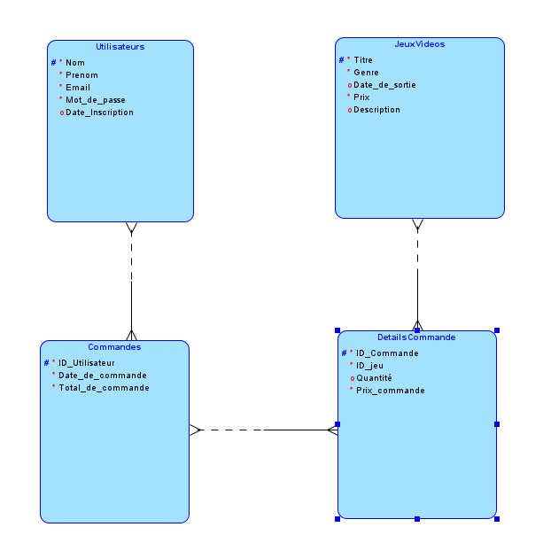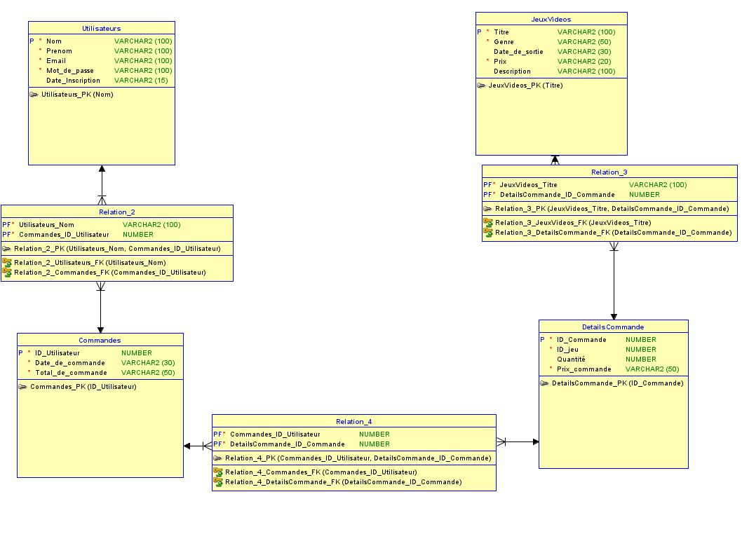

Le modèle de données logique explique les relations entre les entités. L’entité utilisateurs comprend l’information de base sur les utilisateurs qui sont inscrit. Plus précisément, le nom, prénom, email, mot de passe et la date d’inscription. L’entité commandes comprend l’information et l’historique de leurs commandes. En bref, l’ID de l’utilisateur, la date de la commande, et le total de la commande. L’entité Details commande comprend les spécifications des commandes. Justement, l’ID de la commande, l’ID du jeu, la quantité et le prix de la commande. Finalement, l’entité jeux vidéo contient le titre du jeu, le genre, la date de sortie, le prix et la description.

## Clé de lecture du modèle de données

Un utilisateur peut avoir une ou plusieurs commandes.

Une commande peut comprendre un détail.

Une détail commande peut avoir plusieurs jeux vidéo.

Un jeux video peut avoir plusieurs details commande

**N.B. ceci est un exemple et est incomplet!**

## Croquis d’écrans

### L’accueil

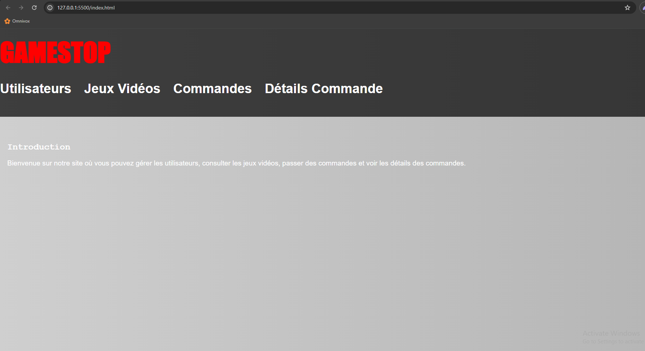

L’écran d’accueil est la page d’entrée vers le site, elle doit porter notre message : «  Bienvenue sur notre site où vous pouvez gérer les utilisateurs, consulter les jeux vidéo, passer des commandes et voir les détails des commandes. » De plus, les quatre options d’utilisateurs, jeux vidéos, commandes et détails commande.

Page Information



La page d’information doit afficher le texte suivant : « Page pour consulter les informations personnelles. » Malheureusement, il n’y a pas le codage javascript pour montrer les informations puisque le lien ne marcher pas.

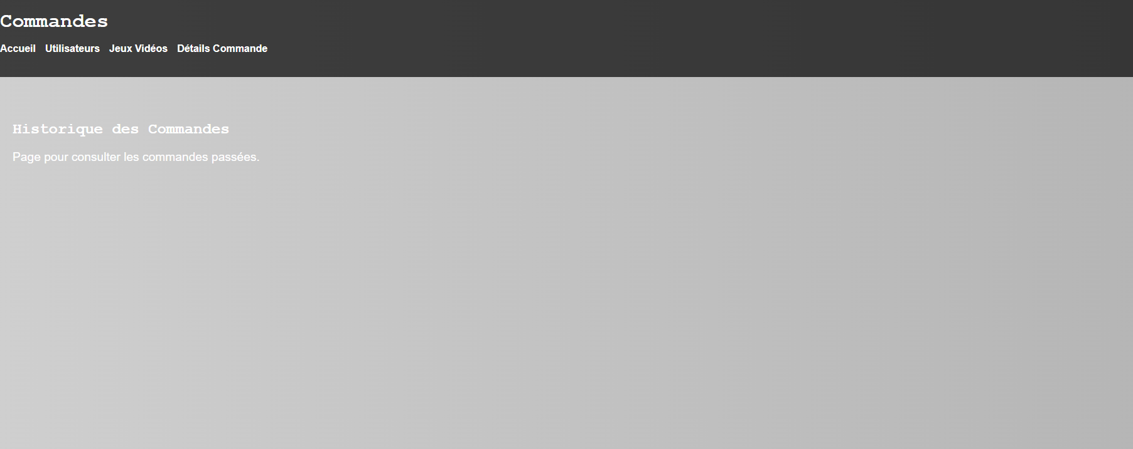

La page de commandes doit afficher le texte suivant :  « Page pour consulter les commandes passées. » Malheureusement, il n’y a pas le codage javascript pour montrer les commandes des utilisateurs puisque le lien ne marcher pas.

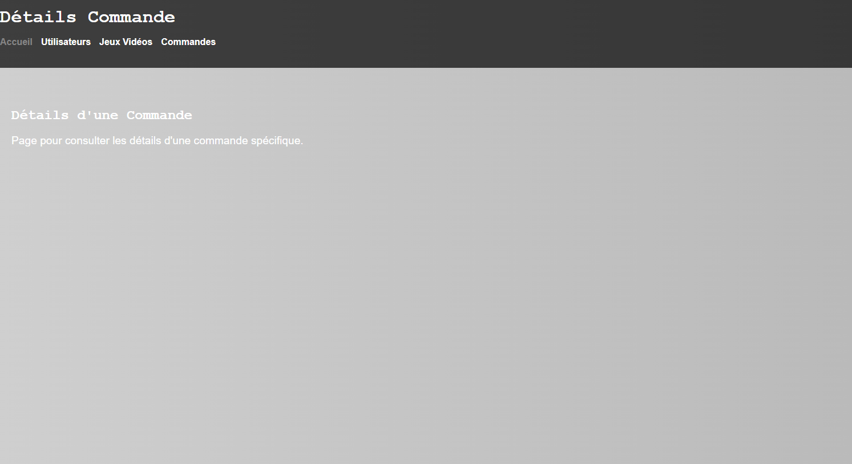

Finalement, la page de détails de commande doit afficher le texte suivant : « Page pour consulter les détails d'une commande spécifique. » Malheureusement, il n’y a pas le codage javascript pour montrer les détails des commandes des utilisateurs puisque le lien ne marcher pas.

## Référence

Mettre ici une bibliographie et/ou la liste des sites qui vous ont inspirés.

<https://www.gamestop.ca/>